Reporte de tesis: proceso completo de deteccion de agave con YOLO26
Desde preparacion del entorno y dataset hasta entrenamiento, seleccion del modelo, inferencia en video y tracking
Proposito del documento: Este archivo resume todo el proceso realizado para que pueda estudiarse y explicarse en una tesis: entorno, dataset, entrenamientos, metricas, arquitectura, video final y codigo utilizado.

1. Resumen de lo que se logro
Se construyo un flujo completo de vision por computadora para detectar agaves. El trabajo inicio con la preparacion del proyecto y del entorno, continuo con la organizacion del dataset, el entrenamiento de multiples modelos YOLO26, la comparacion por metricas, la seleccion del mejor checkpoint y finalmente la aplicacion del modelo sobre video con tracking y conteo.
- Proyecto Git creado en C:\Users\iceve\Documents\github\deteccion de agave.
- Repositorio remoto configurado en https://github.com/RaulVen/deteccion_agave.git.
- Rama principal renombrada a main y subida a GitHub.
- Entorno local con Pipenv, Python 3.12.9, Ultralytics, Roboflow, inference-sdk y PyTorch CUDA.
- Dataset YOLO26 organizado con 295 imagenes de train, 73 de validation y 36 de test.
- Once corridas comparadas en benchmark.
- Mejor modelo: yolo26s_sgd_cos_slow_120e.
- Video final: segmento de 01:30 a 02:00 con deteccion, tracking, IDs y conteo por linea al 50%.
- Resultado del conteo final: 41 agaves unicos cruzando hacia abajo.

2. Preparacion del entorno y GPU
En el proceso no se documento una instalacion manual de driver NVIDIA desde cero dentro del repositorio; lo que se hizo fue preparar el entorno Python y corroborar que la GPU NVIDIA estuviera disponible para entrenamiento. Es decir, se valido que el equipo pudiera usar CUDA desde PyTorch.
Elemento | Detalle
GPU detectada | NVIDIA GeForce RTX 5050 Laptop GPU, 8 GB
Validacion esperada | nvidia-smi y torch.cuda.is_available() dentro del entorno virtual
Python usado | 3.12.9 mediante Pipenv
PyTorch | 2.10.0+cu128
Torchvision | 0.25.0+cu128
Motivo de usar GPU | Reducir tiempo de entrenamiento y permitir entrenamiento local de YOLO26.
Concepto | Explicacion para estudiar
Driver NVIDIA | Software del sistema operativo que permite comunicarse con la tarjeta grafica. Sin driver correcto, CUDA no funciona.
CUDA | Plataforma de NVIDIA que permite que librerias como PyTorch usen la GPU para operaciones matematicas intensivas.
PyTorch CUDA | Version de PyTorch compilada para ejecutar tensores y entrenamiento en GPU.
nvidia-smi | Comando que muestra GPU, memoria, version de driver y procesos usando la tarjeta.
Comandos base usados o equivalentes para validar entorno:
$env:PIPENV_VENV_IN_PROJECT='1'
py -3.12 -m pipenv install
py -3.12 -m pipenv run python -c "import torch; print(torch.cuda.is_available()); print(torch.cuda.get_device_name(0))"
py -3.12 -m pipenv run nvidia-smi

3. Dependencias instaladas
Se uso Pipenv en lugar de Conda. Esto dejo registradas las dependencias en Pipfile y Pipfile.lock, lo cual ayuda a reproducir el entorno.
[[source]]
url = "https://pypi.org/simple"
verify_ssl = true
name = "pypi"
[[source]]
url = "https://download.pytorch.org/whl/cu128"
verify_ssl = true
name = "downloadpytorch"
[packages]
ultralytics = "*"
roboflow = "*"
inference-sdk = "*"
python-dotenv = "*"
torch = {version = "==2.10.0", index = "downloadpytorch"}
torchvision = {version = "==0.25.0", index = "downloadpytorch"}
[dev-packages]
[requires]
python_version = "3.12"
python_full_version = "3.12.9"

4. Dataset y organizacion YOLO
El dataset se organizo en formato YOLO26. En este formato, las imagenes se separan por carpetas y cada imagen tiene un archivo de etiqueta asociado con coordenadas normalizadas de las cajas. La clase del proyecto fue una sola: agave.
Elemento | Detalle
Ruta del dataset | datasets/yolo26
Train | 295 imagenes para aprendizaje
Validation | 73 imagenes para medir desempeno durante entrenamiento
Test | 36 imagenes reservadas para evaluacion final
Clase | agave
Archivo principal | datasets/yolo26/data.yaml
Concepto | Explicacion para estudiar
Train | Datos que el modelo ve durante el entrenamiento.
Validation | Datos para revisar si el modelo mejora sin tocar el test final.
Test | Datos que sirven para evaluar el modelo ya entrenado.
Etiqueta | Archivo con la ubicacion de cada agave en la imagen.
Bounding box | Caja rectangular que encierra al objeto detectado.
﻿train: images/train
val: images/val
test: images/test
nc: 1
names: ['agave']
roboflow:
workspace: raul-stlme
project: raul-stlme
version: dataset
license: Private
url: https://app.roboflow.com/raul-stlme/raul-stlme/dataset

5. Estrategia de entrenamiento
La estrategia fue iterativa. Primero se hizo una prueba rapida para comprobar que el pipeline funcionara. Despues se ajustaron aumentaciones, epocas, optimizadores, learning rates y pesos de perdida. Finalmente se compararon las corridas en un benchmark.
- Validar que YOLO pudiera leer el dataset y entrenar con GPU.
- Probar yolo26n como modelo pequeno y rapido.
- Probar yolo26s como modelo con mayor capacidad.
- Modificar data augmentation segun condiciones esperadas en agave.
- Quitar mosaico moderado, rotacion de 10 grados y translacion cuando se observo que podian no ayudar.
- Agregar flip vertical y conservar flip horizontal.
- Explorar learning rate, optimizador y pesos de loss.
- Comparar metricas finales en test.

6. Conceptos de entrenamiento
Concepto | Explicacion para estudiar
Epoca | Una pasada completa por el conjunto de entrenamiento.
Batch | Cantidad de imagenes procesadas antes de actualizar pesos. Se uso batch=8 por memoria GPU.
Learning rate | Tamano del paso con el que el modelo aprende. Si es alto puede ser inestable; si es bajo aprende lento.
Optimizador | Metodo matematico que actualiza los pesos del modelo. Se probaron SGD y AdamW.
Loss | Error interno que el modelo intenta reducir durante entrenamiento.
box loss | Error relacionado con ubicacion y tamano de cajas.
cls loss | Error de clasificacion de la clase agave.
dfl loss | Ayuda a refinar la localizacion de las cajas.
Early stopping | Detiene el entrenamiento si ya no mejora, evitando sobreentrenamiento.
Data augmentation | Transformaciones aplicadas a imagenes para simular variedad.

7. Configuracion ganadora
El mejor resultado se obtuvo con yolo26s_sgd_cos_slow_120e. Aunque se configuraron 120 epocas, el entrenamiento corrio 86 y el mejor checkpoint se encontro en la epoca 56 segun el benchmark final.
Elemento | Detalle
Modelo base | yolo26s.pt
Optimizador | SGD
Learning rate inicial | 0.005
Scheduler | cos_lr=true
Patience | 30
Batch | 8
imgsz | 640
Mosaic | 0.0
Rotacion | 0 grados
Translacion | 0.0
Flip vertical | 0.5
Flip horizontal | 0.5
MixUp | 0.05
Pesos de perdida | box=7.5, cls=0.5, dfl=1.5
﻿task: detect
mode: train
model: yolo26s.pt
data: datasets/yolo26/data.yaml
epochs: 120
time: null
patience: 30
batch: 8
imgsz: 640
save: true
save_period: -1
cache: false
device: '0'
workers: 4
project: agave_experiments
name: yolo26s_sgd_cos_slow_120e
exist_ok: true
pretrained: true
optimizer: SGD
verbose: true
seed: 26
deterministic: true
single_cls: false
rect: false
cos_lr: true
close_mosaic: 0
resume: false
amp: true
fraction: 1.0
profile: false
freeze: null
multi_scale: 0.0
compile: false
overlap_mask: true
mask_ratio: 4
dropout: 0.0
val: true
split: val
save_json: false
conf: null
iou: 0.7
max_det: 300
half: false
dnn: false
plots: true
end2end: null
source: null
vid_stride: 1
stream_buffer: false
visualize: false
augment: false
agnostic_nms: false
classes: null
retina_masks: false
embed: null
show: false
save_frames: false
save_txt: false
save_conf: false
save_crop: false
show_labels: true
show_conf: true
show_boxes: true
line_width: null
format: torchscript
keras: false
optimize: false
int8: false
dynamic: false
simplify: true
opset: null
workspace: null
nms: false
lr0: 0.005
lrf: 0.01
momentum: 0.937
weight_decay: 0.0005
warmup_epochs: 3.0
warmup_momentum: 0.8
warmup_bias_lr: 0.1
box: 7.5
cls: 0.5
cls_pw: 0.0
dfl: 1.5
pose: 12.0
kobj: 1.0
rle: 1.0
angle: 1.0
nbs: 64
hsv_h: 0.02
hsv_s: 0.55
hsv_v: 0.35
degrees: 0
translate: 0.0
scale: 0.35
shear: 2
perspective: 0.0005
flipud: 0.5
fliplr: 0.5
bgr: 0.0
mosaic: 0.0
mixup: 0.05
cutmix: 0.0
copy_paste: 0.0
copy_paste_mode: flip
auto_augment: randaugment
erasing: 0.15
cfg: null
tracker: botsort.yaml

8. Todos los entrenamientos comparados
Se generaron 11 corridas y se ordenaron por metricas de test. La tabla siguiente resume el benchmark utilizado para decidir el mejor modelo.
Rank | Run | Base | Epocas | Best | Prec. | Recall | mAP50
1 | yolo26s_sgd_cos_slow_120e | yolo26s.pt | 86 | 56 | 0.693 | 0.615 | 0.654
2 | yolo26n_field_aug_60e | yolo26n.pt | 60 | 55 | 0.637 | 0.539 | 0.596
3 | yolo26s_adamw_box_focus_120e | yolo26s.pt | 105 | 75 | 0.659 | 0.509 | 0.581
4 | yolo26n_medium_aug_30e | yolo26n.pt | 30 | 28 | 0.614 | 0.558 | 0.598
5 | yolo26n_field_aug_90e | yolo26n.pt | 79 | 54 | 0.631 | 0.539 | 0.599
6 | yolo26s_adamw_cos_low_lr_120e | yolo26s.pt | 57 | 27 | 0.633 | 0.521 | 0.589
7 | yolo26s_field_aug_60e | yolo26s.pt | 60 | 40 | 0.622 | 0.583 | 0.609
8 | yolo26s_loss_box_dfl_45e | yolo26s.pt | 45 | 40 | 0.617 | 0.529 | 0.571
9 | yolo26s_coslr_balanced_45e | yolo26s.pt | 44 | 32 | 0.549 | 0.603 | 0.567
10 | yolo26s_loss_precision_45e | yolo26s.pt | 20 | 8 | 0.596 | 0.546 | 0.526
11 | agave_quick_test | yolo26n.pt | 3 | 3 | 0.431 | 0.407 | 0.370
Modelo final seleccionado: El modelo yolo26s_sgd_cos_slow_120e quedo como mejor version general con precision 0.693, recall 0.615, mAP50 0.654 y mAP50-95 0.213 en test.

9. Metricas para interpretar el resultado
Concepto | Explicacion para estudiar
Precision | De todas las detecciones que hizo el modelo, cuantas fueron correctas. Alta precision significa pocos falsos positivos.
Recall | De todos los agaves reales, cuantos encontro. Alto recall significa pocos agaves perdidos.
mAP50 | Promedio de precision cuando la caja predicha se solapa al menos 50% con la caja real.
mAP50-95 | Metrica mas estricta que evalua solapes desde 50% hasta 95%.
ACC operacional | Metrica agregada en reportes visuales basada en F1 para explicar balance entre precision y recall. No sustituye mAP.

10. Evidencia visual del entrenamiento
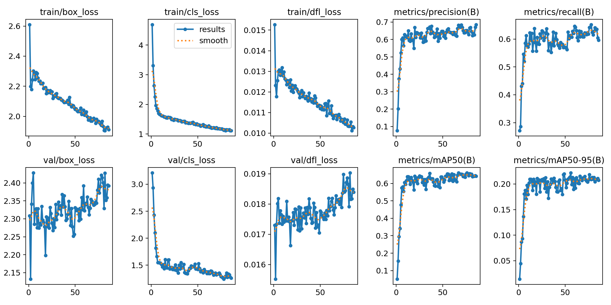
Curvas de entrenamiento del mejor modelo.
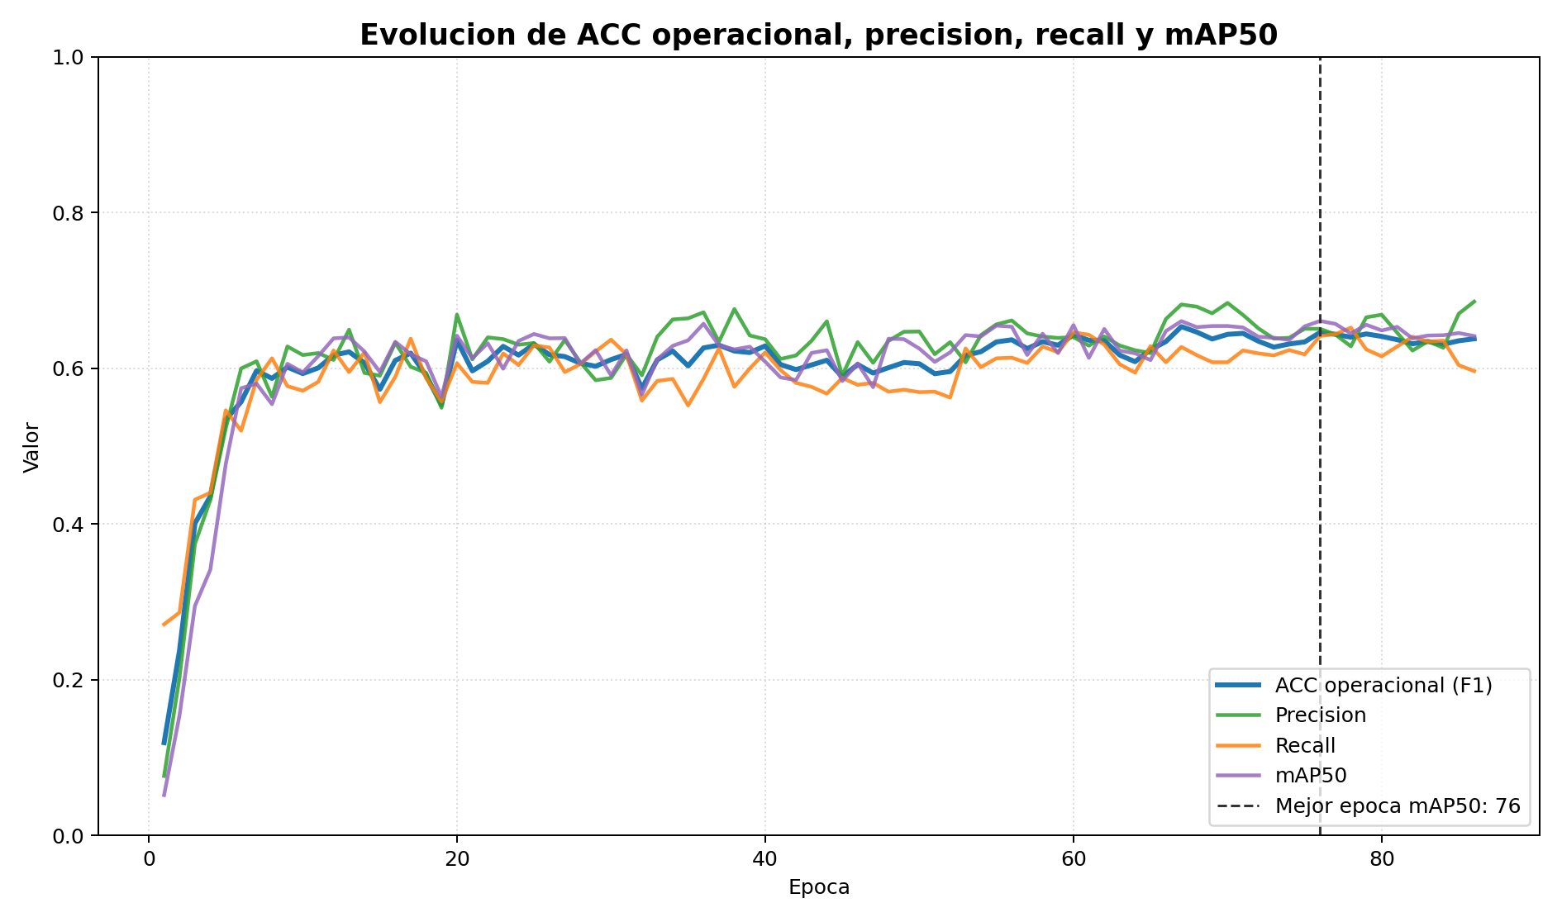
Grafica de ACC operacional junto con precision, recall y mAP50.
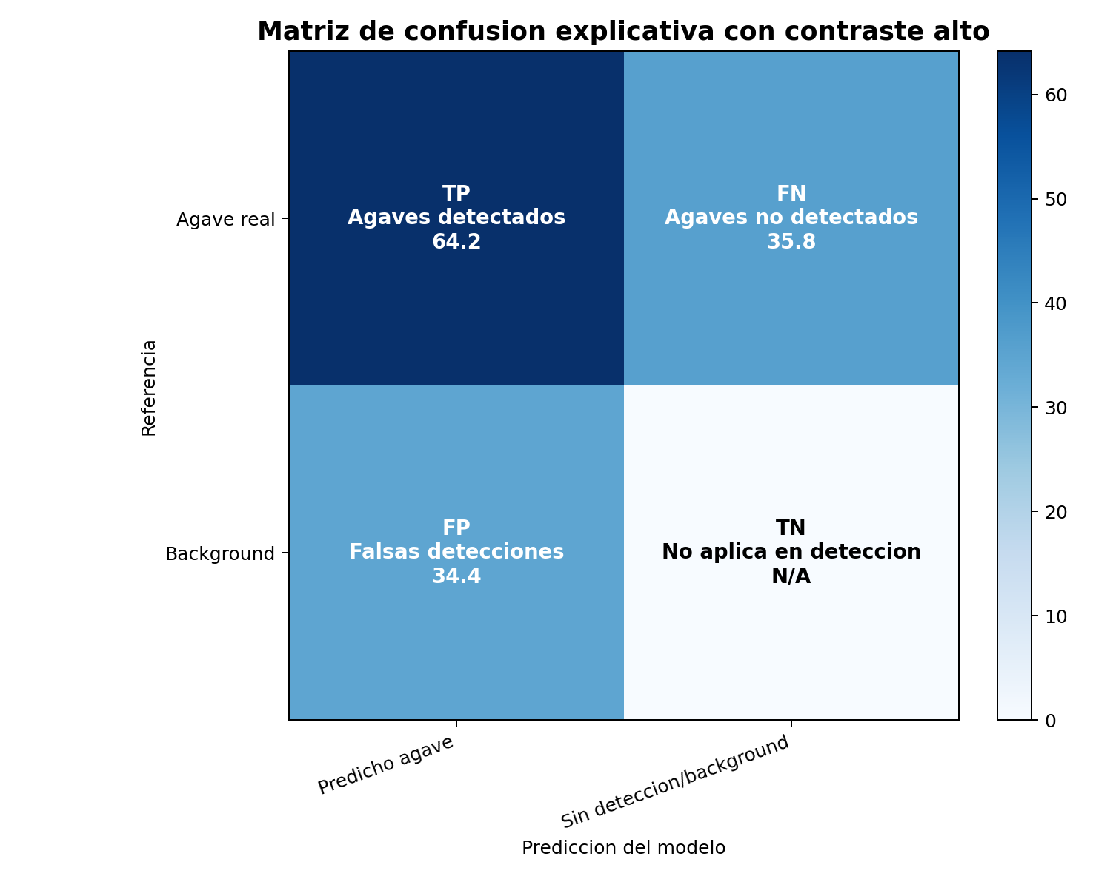
Matriz de confusion redibujada con contraste alto.
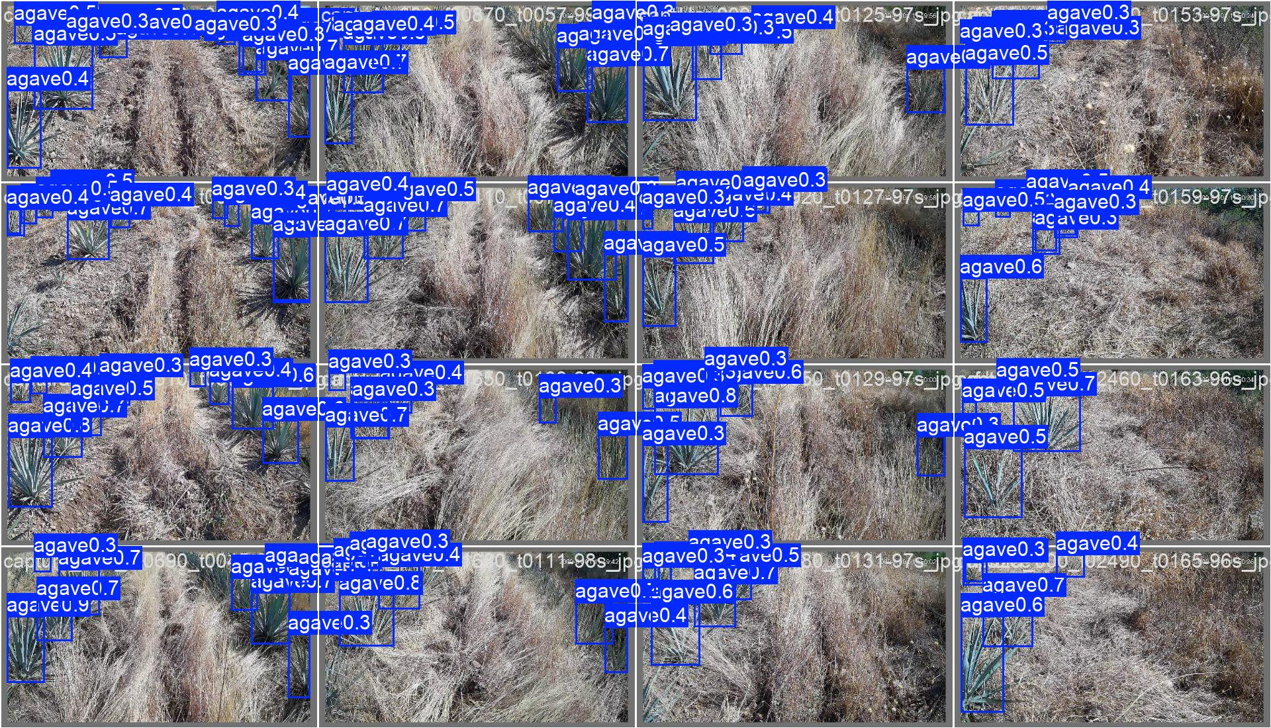
Predicciones del mejor modelo sobre datos de validacion.

11. Arquitectura del modelo a grandes rasgos
El checkpoint final corresponde a un modelo de deteccion tipo YOLO con 24 bloques principales y 9,948,638 parametros. A grandes rasgos, la red se divide en backbone, neck y head.
Parte | Bloques | Funcion
Backbone | Conv + C3k2/C3k + SPPF + C2PSA | Extrae caracteristicas de la imagen: bordes, texturas, formas de hojas y contexto.
Neck | Upsample + Concat + C3k2 | Fusiona informacion fina y profunda para detectar agaves de distintos tamanos.
Head | Detect | Genera cajas, confianza y clase agave en multiples escalas.
Concepto | Explicacion para estudiar
Conv2D | Capa convolucional que aplica filtros sobre la imagen para detectar patrones locales como bordes, lineas y texturas.
BatchNorm | Normaliza activaciones para estabilizar y acelerar entrenamiento.
SiLU | Funcion de activacion que introduce no linealidad para aprender relaciones complejas.
C3k2/C3k | Bloques compuestos que reutilizan informacion y mejoran aprendizaje sin aumentar demasiado el costo.
SPPF | Pooling piramidal rapido que permite capturar contexto a multiples escalas.
C2PSA | Bloque de atencion que ayuda a enfatizar regiones o canales relevantes.
Upsample | Aumenta resolucion de mapas para recuperar detalle espacial.
Concat | Fusiona caracteristicas de distintas capas.
Detect | Capa final que produce cajas, confianza y clase agave.
Bloque | Tipo | Parametros
00 | Conv | 928
01 | Conv | 18,560
02 | C3k2 | 26,080
03 | Conv | 147,712
04 | C3k2 | 103,360
05 | Conv | 590,336
06 | C3k2 | 346,112
07 | Conv | 1,180,672
08 | C3k2 | 1,380,352
09 | SPPF | 656,896
10 | C2PSA | 990,976
11 | Upsample | 0
12 | Concat | 0
13 | C3k2 | 477,184
14 | Upsample | 0
15 | Concat | 0
16 | C3k2 | 136,192
17 | Conv | 147,712
18 | Concat | 0
19 | C3k2 | 378,880
20 | Conv | 590,336
21 | Concat | 0
22 | C3k2 | 1,843,712
23 | Detect | 932,638

12. Como se paso del modelo al video final
Despues de seleccionar el mejor modelo, se aplico inferencia al video 3.mp4. Se recorto el segmento solicitado del minuto 1:30 al 2:00 y se genero una prediccion visual. Luego se agrego tracking para asignar IDs y conteo por linea horizontal.
- Se tomo el video fuente C:\Users\iceve\Documents\3.mp4.
- Se extrajo el segmento de 01:30 a 02:00.
- Se aplico el modelo best.pt de yolo26s_sgd_cos_slow_120e.
- Se uso conf=0.30 e iou=0.40 para reducir duplicados y controlar confianza.
- Se uso tracking BoT-SORT para asignar IDs a los agaves.
- Se coloco una linea horizontal al 50% del frame.
- Se conto solamente la direccion hacia abajo.
- Se corrigio la logica para contar cada ID una sola vez usando --unique-id-only.
- Resultado final: 41 IDs unicos contados cruzando hacia abajo.
Elemento | Detalle
Video final | video_predictions/3_segment_01m30s_02m00s_tracking_line50_down_unique.mp4
CSV final | video_predictions/3_segment_01m30s_02m00s_tracking_line50_down_unique.csv
Modelo usado | runs/detect/agave_experiments/yolo26s_sgd_cos_slow_120e/weights/best.pt
Linea | 50% del frame
Direccion | down / hacia abajo
Conteo | 41 agaves unicos

13. Tracking y conteo
El tracking es necesario porque en video no basta con detectar objetos en cada frame. Si se cuenta cada deteccion individual, el mismo agave podria sumarse muchas veces. El seguimiento asigna un ID para reconocer el mismo objeto a traves del tiempo.
Concepto | Explicacion para estudiar
BoT-SORT | Algoritmo de tracking usado por Ultralytics para asociar detecciones entre frames.
track_buffer | Cantidad de frames que se conserva un track aunque no se detecte momentaneamente.
ID unico | Identificador del objeto seguido. Permite contar cada agave una vez.
Cruce de linea | Evento que ocurre cuando el centro del objeto pasa de un lado de la linea al otro.
duplicate suppression | Logica para evitar contar dos veces el mismo evento cuando los IDs cambian o se pierde la deteccion.
# BoT-SORT config tuned for agave video counting.
# Larger track_buffer helps keep IDs alive when detections disappear briefly.
tracker_type: botsort
track_high_thresh: 0.25
track_low_thresh: 0.1
new_track_thresh: 0.25
track_buffer: 90
match_thresh: 0.8
fuse_score: True
gmc_method: sparseOptFlow
proximity_thresh: 0.5
appearance_thresh: 0.8
with_reid: False
model: auto

14. Codigo principal utilizado
A continuacion se incluyen comandos y fragmentos clave. El script completo esta en el repositorio, pero aqui se deja lo esencial para entender el flujo.

14.1 Comando de tracking final
$env:PIPENV_VENV_IN_PROJECT='1'
py -3.12 -m pipenv run python scripts/track_count_line.py `
--model "runs/detect/agave_experiments/yolo26s_sgd_cos_slow_120e/weights/best.pt" `
--source "video_predictions/3_segment_01m30s_02m00s.mp4" `
--output "video_predictions/3_segment_01m30s_02m00s_tracking_line50_down_unique.mp4" `
--csv "video_predictions/3_segment_01m30s_02m00s_tracking_line50_down_unique.csv" `
--tracker "tracking_configs/botsort_agave.yaml" `
--line-ratio 0.50 `
--direction down `
--conf 0.30 `
--iou 0.40 `
--imgsz 640 `
--device 0 `
--unique-id-only `
--show-conf

14.2 Fragmento del script de conteo
import argparse
import csv
from collections import defaultdict, deque
from pathlib import Path
import cv2
from ultralytics import YOLO
def parse_args():
parser = argparse.ArgumentParser(
description="Track objects with YOLO and count line crossings."
)
parser.add_argument("--model", required=True, help="Path to YOLO weights.")
parser.add_argument("--source", required=True, help="Input video path.")
parser.add_argument("--output", required=True, help="Output annotated video path.")
parser.add_argument("--csv", default=None, help="Optional crossings CSV output.")
parser.add_argument("--tracker", default="botsort.yaml", help="Tracker YAML path/name.")
parser.add_argument("--line-ratio", type=float, default=0.25, help="Horizontal line Y ratio.")
parser.add_argument(
"--direction",
choices=("down", "up", "both"),
default="both",
help="Count objects crossing down, up, or both directions.",
)
parser.add_argument("--conf", type=float, default=0.30, help="Detection confidence.")
parser.add_argument("--iou", type=float, default=0.40, help="NMS IoU threshold.")
parser.add_argument("--imgsz", type=int, default=640, help="YOLO image size.")
parser.add_argument("--device", default="0", help="Inference device.")
parser.add_argument(
"--trail-length", type=int, default=24, help="Center trail length per track."
)
parser.add_argument(
"--duplicate-window",
type=int,
default=90,
help="Frames to suppress nearby repeated crossings from changed IDs.",
)
parser.add_argument(
"--duplicate-x-ratio",
type=float,
default=0.05,
help="Same-crossing X tolerance as frame-width ratio.",
)
parser.add_argument(
"--show-conf",
action="store_true",
help="Draw confidence next to track IDs.",
)
parser.add_argument(
"--unique-id-only",
action="store_true",
help="Count each track ID once per direction, without nearby duplicate suppression.",
)
return parser.parse_args()
def crossed(prev_y, y, line_y, direction):
if direction in ("down", "both") and prev_y < line_y <= y:
return "down"
if direction in ("up", "both") and prev_y > line_y >= y:
return "up"
return None
def is_recent_duplicate(recent_crossings, frame_idx, x, direction, x_tol, window):
for item in recent_crossings:
if frame_idx - item["frame"] > window:
continue
if item["direction"] != direction:
continue
if abs(x - item["x"]) <= x_tol:
return True
return False
def draw_label(frame, text, x, y, color):
font = cv2.FONT_HERSHEY_SIMPLEX
scale = 0.7
thickness = 2
(tw, th), baseline = cv2.getTextSize(text, font, scale, thickness)
x = max(0, min(x, frame.shape[1] - tw - 4))
y = max(th + baseline + 4, y)
cv2.rectangle(frame, (x, y - th - baseline - 4), (x + tw + 4, y + 4), color, -1)
cv2.putText(frame, text, (x + 2, y - baseline), font, scale, (255, 255, 255), thickness)
def main():
args = parse_args()
source = Path(args.source)
output = Path(args.output)
output.parent.mkdir(parents=True, exist_ok=True)
csv_path = Path(args.csv) if args.csv else output.with_suffix(".csv")
csv_path.parent.mkdir(parents=True, exist_ok=True)
cap = cv2.VideoCapture(str(source))
if not cap.isOpened():
raise RuntimeError(f"No se pudo abrir el video: {source}")
fps = cap.get(cv2.CAP_PROP_FPS) or 30.0
width = int(cap.get(cv2.CAP_PROP_FRAME_WIDTH))
height = int(cap.get(cv2.CAP_PROP_FRAME_HEIGHT))
total_frames = int(cap.get(cv2.CAP_PROP_FRAME_COUNT) or 0)
line_y = int(round(height * args.line_ratio))
duplicate_x_tol = width * args.duplicate_x_ratio
writer = cv2.VideoWriter(
str(output),
cv2.VideoWriter_fourcc(*"mp4v"),
fps,
(width, height),
)
if not writer.isOpened():
raise RuntimeError(f"No se pudo crear el video de salida: {output}")
model = YOLO(args.model)
trails = defaultdict(lambda: deque(maxlen=args.trail_length))
last_centers = {}
counted_track_keys = set()
recent_crossings = deque(maxlen=500)
counts = {"down": 0, "up": 0}
csv_rows = []
frame_idx = 0
while True:
ok, frame = cap.read()
if not ok:
break
frame_idx += 1
results = model.track(
frame,
persist=True,
tracker=args.tracker,
conf=args.conf,
iou=args.iou,
imgsz=args.imgsz,
device=args.device,
verbose=False,
)
result = results[0]
boxes = result.boxes
cv2.line(frame, (0, line_y), (width, line_y), (0, 255, 255), 4)
cv2.putText(
frame,
f"Linea {args.line_ratio:.2f} ({args.direction})",
(24, max(36, line_y - 14)),
cv2.FONT_HERSHEY_SIMPLEX,
1.0,
(0, 255, 255),
3,
)
if boxes is not None and boxes.id is not None:
xyxy = boxes.xyxy.cpu().numpy()
ids = boxes.id.cpu().numpy().astype(int)
confs = boxes.conf.cpu().numpy() if boxes.conf is not None else [0] * len(ids)
for box, track_id, conf in zip(xyxy, ids, confs):
x1, y1, x2, y2 = box
cx = float((x1 + x2) / 2)
cy = float((y1 + y2) / 2)
track_key = (int(track_id), args.direction)
prev = last_centers.get(track_id)
last_centers[track_id] = (cx, cy)
trails[track_id].append((int(cx), int(cy)))
color = (45, 180, 45)
crossing_direction = None
duplicate = False
if prev is not None:
crossing_direction = crossed(prev[1], cy, line_y, args.direction)
if crossing_direction and (track_id, crossing_direction) not in counted_track_keys:
duplicate = False
if not args.unique_id_onl
...
[Fragmento recortado para el documento. El archivo completo esta en el repositorio.]

15. Limitaciones y aprendizaje para tesis
- El dataset todavia es pequeno para generalizar a muchas condiciones de campo.
- mAP50-95 bajo indica que las cajas pueden mejorar con mas datos y etiquetas mas precisas.
- El modelo ya funciona como primera version para detectar y contar en un segmento de video.
- El conteo debe validarse contra conteo manual para reportar error real.
- Si en videos largos se pierden IDs, el siguiente paso seria integrar DeepSORT o ReID.
- Para tesis, se puede presentar como pipeline experimental reproducible: dataset, entrenamiento, evaluacion e inferencia aplicada.

16. Como explicarlo en una defensa o presentacion
- Primero explicar el problema: detectar agaves automaticamente en imagen/video.
- Despues explicar los datos: 404 imagenes, una clase, formato YOLO.
- Luego explicar el entorno: GPU NVIDIA, PyTorch CUDA y Pipenv.
- Presentar la estrategia: multiples modelos y parametros, comparados por benchmark.
- Mostrar el mejor modelo y sus metricas.
- Explicar arquitectura: backbone extrae rasgos, neck fusiona escalas, head predice cajas.
- Mostrar el video final: deteccion + ID + linea + conteo.
- Cerrar con resultado: 41 agaves unicos contados en el segmento y siguientes mejoras.

